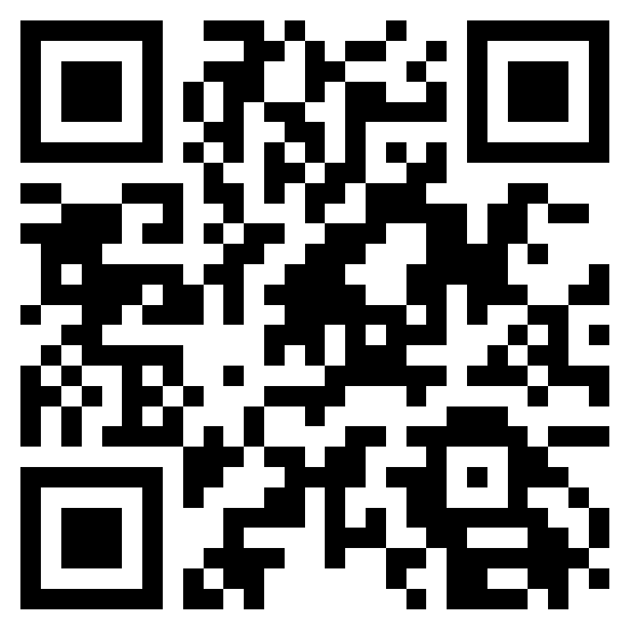
QRコードからもお申込みいただけます。
書きそんじハガキ・キャンペーン2023追加お申込書

回収グッズの送付先情報
団体情報 | 申請団体名 |  |  | ユネスコ協会・クラブ
団体情報 | ご担当者様（送付先宛名）
団体情報 | 電話番号 | （住所等、お申込み時と同じ場合省略可能です）
団体情報 | E-mailアドレス
団体情報 | グッズ送付先 | 〒
追加分 書きそんじハガキグッズ・感謝状
追加数 | 回収BOX |  |  | 個
追加数 | ポスター |  |  | 枚
追加数 | 書きそんじチラシ（兼封筒） |  |  | 枚
追加数 | 感謝状 |  |  | 枚

追加申請日 | 202 | 年 |  | 月 |  | 日

ご希望到着日
（お急ぎの場合ご記入ください）

【申込先】上記QRコードからオンラインでお申込み、または本申込書を下記のいずれかにお送りください E-mail: kakisonji@unesco.or.jp ／ FAX: 03-5424-1126

